SGS 批量打印程序接口规范

1. 业务逻辑和流程
   1. 一般由网页应用的业务端发起批量打印的调用请求，将相关参数一起发送给批量打印程序
   2. 批量打印程序被操作系统启动/唤醒，并根据第一步的相关参数进行鉴权、获取打印文件下载列表
   3. 批量打印程序下载文件、打印文件
2. 时序图

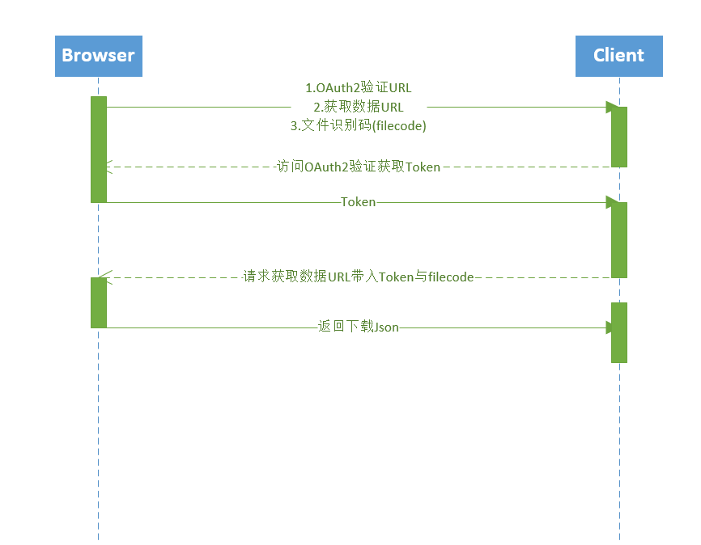

1. 浏览器发出请求将OAuth2验证地址、获取数据接口地址、文件识别码(filecode)发送给客户端。
2. 客户端访问验证地址获取Token。
3. 将Token与filecode带入获取数据的URL进行访问
4. 浏览器发送请求时应带有参数具体形式如下(例):

必须为如下形式否则无法启动windows自定义协议

sgsbatchprintapp://arg&fileCode=69fcc601-a429-977c-9a36-86a2954f1e9d&OAuthUrl=https://dev-ogcn.cs57.force.com/services/oauth2/authorize&GetDataUrl=https://dev-ogcn.cs57.force.com/services/apexrest/preorder/v2

1. 请求数据接口时filecode放入请求体中并带上token请求。浏览器返回下载Json(如下):fileUrl,fileName,copies

